磐古治理区
概要设计文档
时间：2026年7月24日

总体设计

设计愿景
磐古系统由执行区、存储区、转账区、跨链区、链下计算区及其他业务区域共同组成。各区需要独立演进，但参数、合约版本和系统资金不能由单个节点通过本地配置直接改变。缺少统一治理入口时，同一决议可能被不同节点以不同时间、不同值或不同顺序应用，最终形成状态分歧、资金风险和无法追溯的运维变更。
治理区将变更意图收敛为链上提案，通过治理代币计权的投票形成决议，再以合约执行事件和跨区消息输出结果。链上部分负责身份、规则、状态和审计事实；链下部分负责检索事件、解析参数、按区域路由并确认接收。任何业务区域只有在校验决议来源、目标区域、参数类型、幂等键和生效条件后，才能把结果写入本区配置。

治理区定位
治理区是磐古系统的决策与授权域，不是各业务区域的运行参数存储中心，也不替代执行区完成普通交易状态转换。治理区回答“谁提出变更、谁参与表决、决议是否通过、何时可以执行、结果发送到哪里”；目标区域回答“如何持久化、何时应用、应用是否成功”。这种分工把共识决策与区域执行解耦，同时保留从提案到生效结果的审计链路。

设计范围
（1）参数治理：登记参数元信息，按影响级别设置通过阈值，形成参数变更决议并向目标区域分发。
（2）合约升级治理：登记 UUPS 代理合约，审议新实现地址与初始化调用数据，执行代理升级并记录版本变化。
（3）国库治理：管理 PUNK 原生资产和准入 ERC20 资产，记录资金流入，通过提案、法定人数和多数票控制资金拨付。
（4）治理查询与审计：提供提案列表、状态、票数、合约事件、国库资产与交易历史等只读视图。
（5）链下执行分发：按区块游标检索已执行参数提案，解码参数值，按 zone 路由并以至少一次语义完成投递。

非职责范围
治理区不负责普通业务交易排序、不托管各区运行数据库、不直接修改业务节点本地文件，也不替代目标合约自身的升级授权检查。治理区可以确认决议已执行并输出事件，但不能把“事件已发出”直接等同为“目标区域已经生效”。业务区的接收、保存、应用和回执需要独立状态表达。

核心设计目标
（1）可验证。提案、投票、执行和资金变化均形成链上交易、状态和事件，关键结果可以按照区块高度、交易哈希和事件位置回放。
（2）差异化控制。参数和合约按照应用级、系统级、基础设施级划分影响范围，对应采用 66.67%、75% 和 80% 的参与票赞成阈值。
（3）一致生命周期。参数治理、合约升级治理和国库治理统一采用 Pending、Active、Succeeded、Defeated、Executed、Canceled 六种提案状态。
（4）跨区可达。治理结果按照 zone 路由至独立 RPC 端点，发送失败时保留游标，接收端依靠事件唯一键完成去重。
（5）资金可审计。国库保存准入资产、当前余额、累计存入、累计支出、拨付提案和交易事件，支持从资金变化追溯到治理决议。
（6）持续演进。投票快照、执行时间锁、多签管理、结果签名和灾难恢复以兼容方式扩展，不改变已有链上事件的基础语义。

设计原则
治理区采用以下原则约束链上决策、链下分发和目标区域生效，局部功能不得绕过这些边界。
（1）链上事实权威：界面和脚本负责构造交易与展示结果，提案状态、票数和执行结果以链上合约为准。
（2）分级治理：关键变更按影响范围分级，不使用同一阈值覆盖应用参数、底层参数、普通合约和基础设施合约。
（3）决策与生效分离：链上执行、区域接收和运行时生效分别记录，任何一层成功都不能替代下一层确认。
（4）可重放与幂等：跨区消息携带区块、交易和日志位置，发送端可重试，接收端不会重复写入或重复应用。
（5）失败保持原状：校验、升级、转账或持久化失败时保留原参数、原实现和原资金状态，不通过旁路配置覆盖。

治理机制

治理角色
（1）提案人是持有治理代币并提交治理请求的地址，可以创建参数变更、合约升级或国库拨付提案。提案创建只表示请求进入治理流程，不表示变更已经获得授权。
（2）投票人在投票窗口内按照当前治理代币余额投赞成票或反对票，每个地址对同一提案只能投票一次。当前实现未采用历史余额快照，生产化阶段需要防止代币转移后重复计权。
（3）链上执行人在提案满足执行条件后调用执行函数。当前三类治理合约均允许任意地址触发成功提案，执行人不能修改提案内容，只能触发合约中已经确定的执行逻辑。
（4）链下执行器监听已执行参数提案事件，解析参数值并按照目标区域发送 JSON-RPC。执行器不参与投票，也不脱离链上状态自行判断决议是否通过。
（5）区域接收端校验属于本区的治理结果，完成幂等保存并返回接收状态。接收成功仅表示结果已经持久化，不代表参数已经加载到运行进程并生效。

治理代币与投票权
治理合约通过 ERC20 balanceOf 查询治理权重。提案人必须持有大于零的治理代币；投票时读取投票地址的当前余额并累加到赞成票或反对票。当前部署流程使用 MockERC20 完成功能验证，它只代表测试治理资产，正式治理代币的发行、委托、锁定和快照机制不在当前合约内实现。
目标设计应在提案创建高度或投票开始高度固定投票权快照，并明确委托、代币转移、销毁和增发对进行中提案的影响。若继续使用实时余额，同一批代币可以在多个地址之间转移并对同一提案重复计权，因此不能直接作为生产治理基线。

统一提案状态机
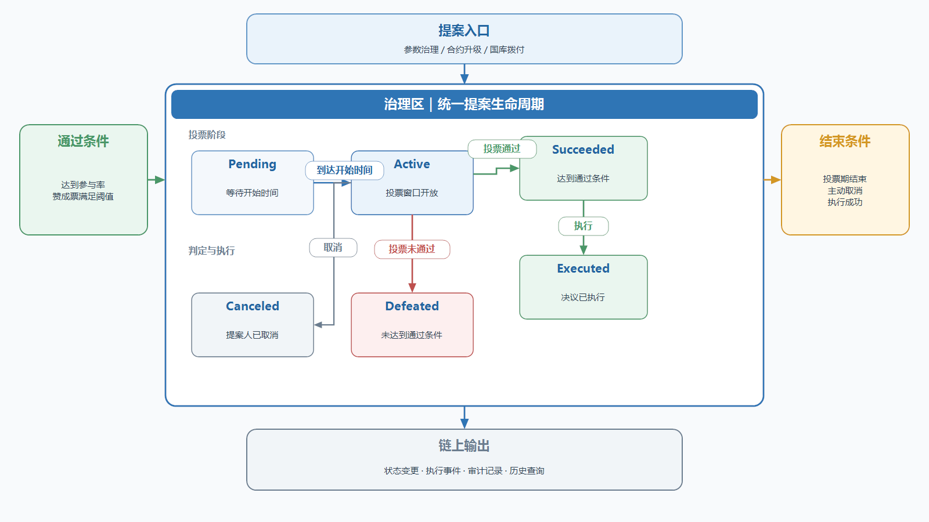
图 1 统一提案状态机
提案创建后进入 Pending，达到 startTime 后进入 Active。投票结束后，合约根据对应治理类型的通过规则计算 Succeeded 或 Defeated。Succeeded 只有在执行函数成功完成后才进入 Executed；外部调用失败会整体回滚，提案仍保持可再次执行的状态。提案人可以在规定窗口内取消未执行提案，Canceled 为终态。

投票时间与通过规则
（1）参数治理当前设置 60 秒投票延迟和 120 秒投票期。投票结束后，赞成票占参与票的比例达到参数等级阈值时提案通过，当前未设置独立法定人数。
（2）合约升级治理同样设置 60 秒投票延迟和 120 秒投票期，赞成票占参与票的比例需要达到目标合约等级阈值，当前未设置独立法定人数。
（3）国库治理设置 60 秒投票延迟和 120 秒投票期。参与票必须不少于治理代币总供应量的 4%，并且赞成票严格多于反对票，拨付提案才可执行。

治理等级
（1）APPLICATION 为应用级，枚举值为 0，参与票赞成阈值为 66.67%，即 6667 基点，适用于应用参数和影响范围有限的业务合约。
（2）SYSTEM 为系统级，枚举值为 1，参与票赞成阈值为 75%，即 7500 基点，适用于系统运行参数和共享基础服务合约。
（3）INFRASTRUCTURE 为基础设施级，枚举值为 2，参与票赞成阈值为 80%，即 8000 基点，适用于底层协议、关键基础设施和高影响升级目标。

阈值只描述参与投票者内部的赞成比例。参数治理和升级治理当前没有最小参与率，因此少量治理代币也可能决定结果。生产化阶段应同时引入法定人数、提案门槛和执行时间锁，使“赞成比例”和“参与规模”共同约束高风险变更。

治理对象
（1）参数治理以 parameterId、ABI 编码的新值和提案描述为目标。执行成功后，ParameterRegistry 更新当前值并发出 ProposalExecuted 事件。主要风险包括类型错误、取值越界和各区域生效不一致。
（2）合约升级治理以代理地址、新实现地址、初始化 callData 和升级说明为目标。执行成功后，治理合约调用 UUPS upgradeToAndCall 并更新实现记录。主要风险包括存储布局破坏、升级权限错误和初始化失败。
（3）国库治理以资产、Target、金额和拨付说明为目标。执行成功后，国库向 Target 转移 PUNK 或 ERC20 并累计支出。主要风险包括资产误选、余额不足、目标错误、重入和权限配置错误。

治理区总体架构

治理区上下文
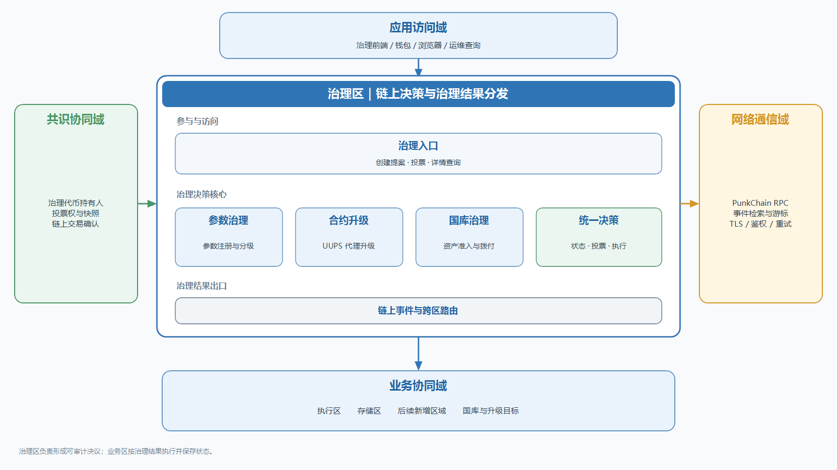

图 2 治理区系统上下文
治理参与方通过钱包和治理前端提交签名交易，PunkChain 将交易执行结果固化为合约状态和事件。参数治理结果由链下执行器读取并发送到执行区、存储区或后续新增区域；升级治理直接作用于已登记的 UUPS 代理；国库治理直接作用于治理区托管的准入资产。查询和监控只读取已提交状态，不形成独立写入口。

内部总体架构
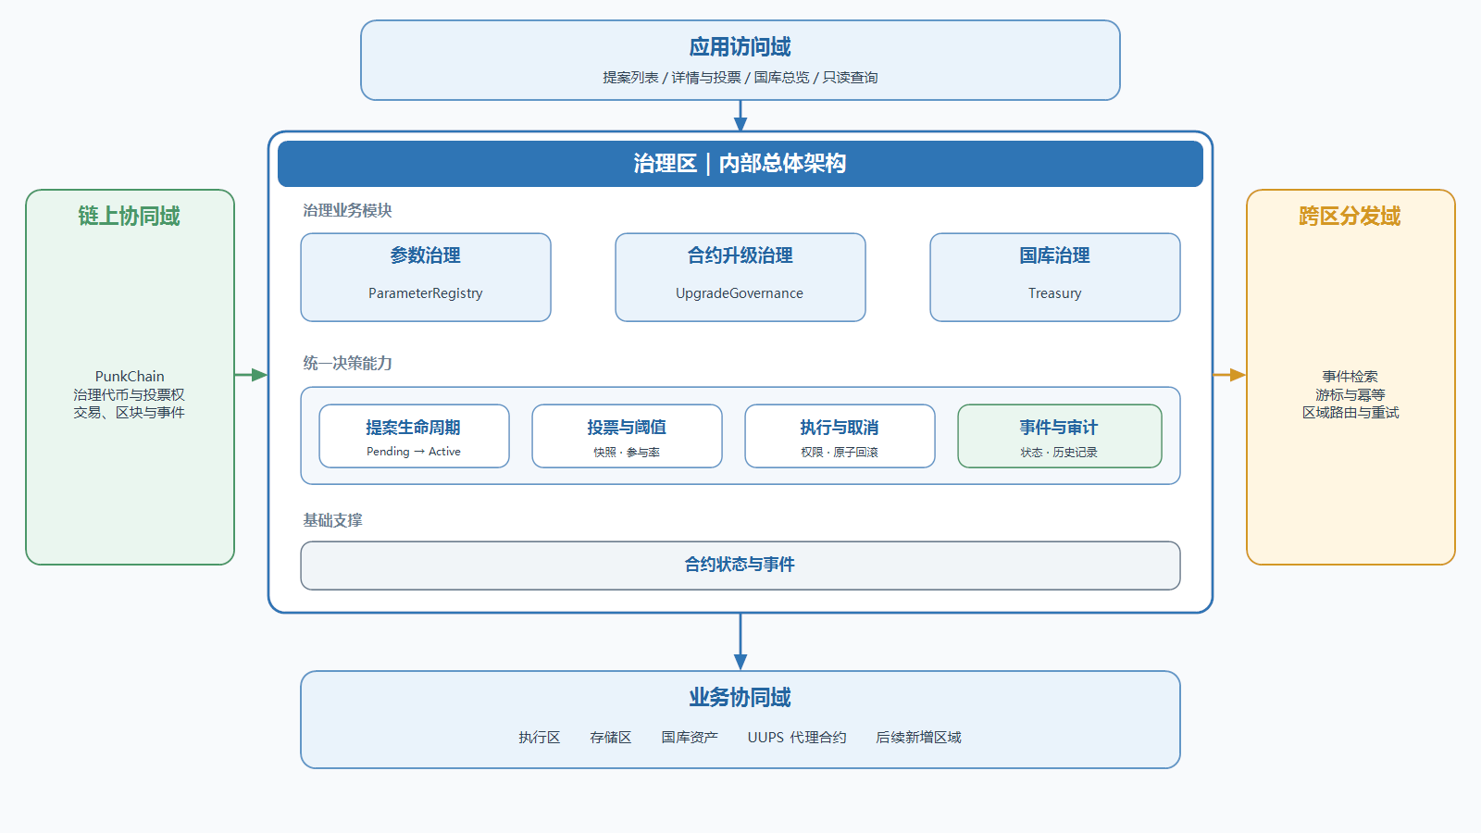

图 3 治理区内部总体架构
治理区由访问与查询层、链上治理合约、链上事实层和链下协同层组成。访问层面向提案人、投票人和审计人员；参数治理、升级治理和国库治理分别封装不同执行语义；统一决策能力保持状态名称和投票操作一致；链上事实层保存可验证状态；链下协同层负责链上事件到区域配置的可靠传输。

链上决策核心
链上决策核心以治理合约为状态权威。每个提案保存提案人、目标对象、描述、投票窗口、票数、执行标记和取消标记，并以映射记录地址是否投票。状态通过当前时间、投票结果和终态标记动态计算。合约执行函数再次校验提案状态，避免界面或脚本绕过投票条件。
参数、升级和国库合约当前分别维护 proposalCount，提案编号只在各自合约内唯一。前端、索引器和审计记录必须同时携带 proposalType 或合约地址，不能只用 Proposal #N 作为系统级唯一标识。

链下执行与区域分发
链下参数执行器从持久化区块游标开始检索 ProposalExecuted 事件，按 blockNumber 和 logIndex 排序，跳过已经处理的日志。执行器根据 parameter-id-map 中的 zone 和 valueType 解析参数，再调用对应区域的 JSON-RPC 端点。区域可以通过 EXECUTION_RPC_URLS、STORAGE_RPC_URLS 或任意 ZONE_RPC_URLS 独立配置。
投递采用至少一次语义。只有当前事件向全部配置目标发送成功后，执行器才更新 lastProcessedBlock 和 lastProcessedLogIndex；RPC 超时、非 2xx、非法 JSON 或 JSON-RPC error 均保留游标并触发重试。目标区域必须以 chainId、txHash 和 logIndex 构造幂等键，重复请求返回成功但不重复写入。

治理前端与查询视图
治理前端使用 Vue、ethers 和 Ant Design Vue 构建，当前提供治理首页、提案列表、参数提案详情、升级提案详情、国库总览和国库提案详情。前端直接读取合约视图与历史事件，连接钱包后提交提案、投票和执行交易。界面展示是链上状态的投影，不保存权威票数或执行状态。

信任边界
（1）前端到治理合约的可信事实是用户签名交易、合约校验结果和交易回执。前端按钮可见不代表调用地址具备权限，也不代表交易一定成功。
（2）治理合约到链下执行器的可信事实是达到确认条件的 ProposalExecuted 事件。链下执行器不能假设单个未确认区块永远不会发生重组。
（3）链下执行器到区域接收端的可信事实是受控网络中的 JSON-RPC 请求及其链上定位字段。当前 payload 不带密码学签名或合约事件证明，接收端不能把网络可达性当作完整来源证明。
（4）区域接收端到运行时的可信事实是 JSON 已经原子保存并返回 stored 或 duplicate。该状态不表示参数已经加载到业务进程并开始生效。
（5）治理合约到 UUPS 代理的可信事实是代理自身认可 UpgradeGovernance 的升级授权。治理区不能假设任意新实现都与旧版本存储布局兼容。

治理区与其他子系统交互关系
治理区与网络层、转账区、跨链区、交易区、存储区和执行层主要交互参数治理与合约治理结果。治理合约执行决议后，链下治理执行器检索确认事件，将参数值、合约版本和生效条件发送至目标区域；目标区域校验、保存、应用并回执。治理区不代替目标区域执行业务，也不把未执行或未确认的提案作为生效配置。
跨区对象统一携带 chainId、治理合约地址、提案类型、提案编号、目标区域、目标对象、参数标识、值类型、原始编码、区块高度、区块哈希、交易哈希、日志索引和建议生效高度。接收端以 chainId、txHash 和 logIndex 组成 eventKey，按区块号和日志索引顺序处理，并将原始治理结果、接收状态和应用状态写入 JSON。相同 eventKey 和相同内容返回 duplicate；相同 eventKey 但内容不同必须拒绝覆盖。发送失败时不推进游标，应用失败时保留原配置和已接收记录。

共识层
共识层由委员会共识和 PoT 共识组成。治理区依赖共识层提供治理交易的确定顺序、区块确认和全局最终性，并向共识层输出经投票执行的协议参数、委员会配置和系统级约束。共识层不解释提案业务语义，治理区也不绕过共识顺序直接修改各节点状态。
国库中的 BCI 代币来源于共识区。共识区按协议规则产出并划入国库，提供已确认的区块、交易和资产流入事件。治理区不生成 BCI 代币，只依据确认事件更新资产、余额和审计记录；未达到最终确认条件的流入不得计入可用余额。
治理提案创建、投票、取消和执行均作为普通链上交易进入委员会共识。委员会共识负责交易提议、排序、证明形成和提交，治理合约按已提交顺序更新票数与提案状态。未达到提交条件的候选交易、仅存在于节点内存池的交易或证明不完整的批次，不得作为治理事实展示或向其他区域分发。
涉及委员会成员、领导者、分区配置或共识运行参数的治理结果，应绑定目标配置版本、适用分区和生效边界。委员会节点在约定高度或 epoch 切换配置，并保留旧版本、执行回执和失败原因；部分节点应用成功、部分节点失败时，不得由治理区直接认定全网已经生效。
PoT 共识向治理区提供稳定的基础块高度、区块哈希、epoch、确认深度和主链选择结果。链下治理执行器只检索达到确认条件且仍位于当前主链的 ProposalExecuted 等事件，并据此推进 lastProcessedBlock 和 lastProcessedLogIndex。发生链重组时，应回退到共同确认点重新核对事件，不能继续沿用失效分支上的治理结果。
治理区向 PoT 共识输出系统级参数、协议控制事务和需要在 epoch 边界生效的决议。结果必须绑定提案编号、参数版本、生效高度或生效 epoch，并由 PoT 共识形成全局可追溯的确认事实。PoT 暂时不可用不改变治理合约中已经执行的链上记录，但依赖全局确认的配置不得提前应用。

网络层
参数治理用于调整网络标识、节点发现、连接数量、消息大小、RPC 限制、超时、重试和确认深度等网络配置。治理区在提案执行并达到确认条件后，将参数标识、类型、编码值、配置版本和生效高度发送至网络层。网络层校验参数白名单和值域，将原始结果写入 JSON，在约定高度加载新配置，并返回 stored、applied、failed 或 duplicate 状态。
合约治理涉及网络层依赖的治理合约地址、代理地址、ABI、事件签名和协议版本。合约升级执行后，治理区向网络层发送代理地址、新实现标识、兼容版本和生效边界；网络层据此更新 RPC 适配器和事件解析配置。网络层只负责连接和消息传输，不得修改治理结果。链 RPC 与区域 RPC 分别校验网络身份和来源权限，并对 JSON-RPC 错误保持失败状态，不得提前推进发送游标。

转账区
参数治理用于调整转账费率、单笔与周期额度、资产准入、风控阈值、路由规则和暂停状态。治理区将已执行参数及其 zone、parameterId、valueType、版本和生效高度发送至转账区。转账区校验白名单和值域，原子保存 JSON，并在业务进程成功加载后记录 applied；应用失败时继续使用旧参数并返回失败原因。
合约治理用于更新转账区依赖的资产合约、路由合约、结算合约及其代理实现。治理区提供代理地址、新实现地址、ABI 版本、升级交易和生效边界，转账区负责更新调用适配器并验证关键只读接口、事件和状态变量。处于处理中的转账继续绑定原合约版本，除非升级决议明确规定迁移规则；升级失败或接口不兼容时不得切换生产配置。

跨链区
参数治理用于调整外部链白名单、确认深度、检查点策略、证明算法版本、桥接额度、费用和暂停状态。治理区发送已执行参数及生效高度，跨链区校验目标链、值域和配置版本后写入 JSON。生效边界之前已经受理的跨链业务继续使用旧规则，避免同一证明流程同时采用两个参数版本。
合约治理用于更新桥接合约、验证合约、资产映射合约及其代理实现。治理区提供升级交易、代理地址、新实现地址、ABI 和兼容约束，跨链区更新监听器、证明验证器和调用适配器，并返回接收、待生效、已应用或失败状态。治理区不确认外部链事实，也不参与跨链证明生成；外部链确认不足、检查点未知或新实现不兼容时，跨链区保持原合约配置。

交易区
参数治理用于调整 BCI 拍卖参与条件、报价规则、费用参数、Voucher 授权范围、有效期和业务限额。治理区将已执行参数发送至交易区，交易区按生效高度或业务轮次加载配置并写入 JSON。同一拍卖或撮合轮次只能绑定一个参数版本，治理区不参与单笔报价、撮合、成交和结算判断。
合约治理用于更新拍卖、撮合、Voucher 和结算相关合约及其代理实现。治理区发送代理地址、新实现地址、ABI、升级交易和生效边界，交易区更新合约调用与事件监听配置，并校验订单状态、关键接口和历史事件解析是否兼容。升级前已创建的订单继续按原版本处理，除非决议提供可验证的迁移方案；本地通知不能替代链上交易收据和事件。

存储区
参数治理用于调整 maxFileSize、replicationFactor、shardSize、保留周期和访问限制等存储配置。治理区发送 zone、parameterId、valueType、原始编码、配置版本和生效高度，存储区校验白名单和值域后，将完整 payload、eventKey、旧值、新值和接收时间保存到 governance-parameter-updates.json，并在一致的高度或确定性条件下加载新参数。
合约治理用于更新存储区依赖的登记合约、索引合约、权限合约及其代理实现。治理区提供合约地址、新实现地址、ABI 版本和升级事件，存储区更新链上读取、事件索引和权限校验适配器，并保存旧版本、备份位置、应用状态和回滚信息。存储区承担治理事件、升级记录和国库交易的归档查询，但归档结果不替代治理合约中的当前状态。

执行层
执行层承载治理合约的确定性执行。参数提案、合约升级提案、投票、取消和执行都通过普通交易进入执行路径，形成合约状态、交易收据和事件日志。治理区依赖执行层提供 chainId、区块、交易、回执和日志查询，并以达到确认条件的已提交事件作为跨区分发依据。
参数治理用于调整执行区的交易校验、Gas、资源上限和运行约束，例如 zone=execution 的 minPowGas。治理区将已执行参数发送至执行区接收端，执行区校验 parameterId、类型、值域和生效高度，原子写入 JSON 并加载配置。参数应用失败时保留旧值和失败记录，治理合约中的已执行状态不因此回退。
合约治理用于更新执行层中的治理合约、业务合约和 UUPS 代理实现。治理区提供已授权的代理地址、新实现地址、初始化 calldata、升级交易和审计定位信息；执行层校验权限、目标和调用条件后完成原子升级，失败时整笔交易回滚。升级结果通过交易收据和事件返回治理区，链下执行器再向依赖该合约的区域分发地址、ABI 和版本变化。
国库中的罚没代币来源于执行区。执行区依据已经生效的处罚规则完成罚没，并将代币转入国库，同时生成可定位的交易和事件。治理区不创建罚没资产，只根据执行区已确认的转入事实更新国库余额、资金流和审计记录；处罚尚未执行、交易失败或确认不足时，不得将对应代币计入国库可用余额。

客户端
客户端包括钱包、治理前端、治理执行器、区块浏览器和运维工具。钱包提供账户地址与交易签名；治理前端负责读取链上状态，将参数、代理、资产、Target、金额和描述转换为合约调用，并展示提案创建、投票、执行和跨区应用结果。应用层不保存用户私钥，也不能用本地缓存伪造链上状态。
创建提案前，客户端应展示目标区域、目标对象、当前值、建议值、治理阈值、投票窗口和生效边界；执行前再次展示最终票数、目标地址和可能影响。查询响应应标明数据对应的区块高度和确认状态，并区分 Pending、Active、Succeeded、Defeated、Executed、Canceled 以及目标区域的 stored、duplicate、applied、failed 状态。
客户端应将提案、交易、事件和目标区域 JSON 回执关联展示，便于按提案编号、交易哈希或 eventKey 追溯。链上已执行但目标区域尚未应用时，应明确标记为等待或失败，不得显示为全局生效；RPC 不可用、确认不足或回执缺失时，应保留最后一次已确认数据并提示其对应高度。
对同一治理对象，客户端优先使用已确认的最新链上版本，并校验区域回执中的 chainId、提案编号和事件位置。发现回执内容冲突或区块重组时，应暂停展示全局生效状态并提示复核，不得自动覆盖已确认记录。
客户端展示跨区治理结果时还应区分“已接收”和“已应用”：前者仅表示目标区域完成校验并写入 JSON，后者才表示业务进程已经加载新配置。对于绑定 effectiveHeight 或 epoch 的决议，客户端应展示计划生效条件、当前进度和实际应用时间，并在条件满足后重新查询区域状态。状态持续不一致时，应提供告警和人工核对入口，不得依赖前端推测结果。

治理功能模块

治理代币与角色管理模块
治理代币模块向三类治理合约提供余额与总供应量查询。当前参数治理和升级治理只读取 balanceOf，国库治理同时读取 totalSupply 计算 4% 法定人数。角色管理分散在各合约：ParameterRegistry 和 Treasury 维护 admin，UpgradeGovernance 当前允许任何地址登记代理。生产设计应把管理员迁移到多签或时间锁控制，并统一角色变更事件。

提案与投票模块
提案与投票模块负责创建投票窗口、记录票数、阻止同一地址重复投票、计算状态和支持提案取消。合约采用同名状态与相似视图函数，使前端可以复用状态颜色、投票动作和执行判断。模块不应把业务执行逻辑抽象成一个通用外部调用器，否则参数更新、代理升级和资金转移的安全校验会被削弱。

参数升级治理模块
ParameterRegistry 维护 ParameterInfo，包括名称、级别、category、注册状态和 ABI 编码当前值。parameterId 由名称与 category 计算哈希，用于稳定标识跨区域参数。管理员完成首次注册和级别维护；持币地址可以提交非空新值；投票通过后，execute 更新 currentValue 并发出包含 oldValue 和 newValue 的事件。
参数合约只保存 bytes，不了解具体业务范围。valueType、zone 和参数名称由链下参数映射补充，因此新增参数必须同时更新链上注册信息和链下映射。目标设计应增加参数模式版本、范围约束和映射一致性检查，避免链上允许任意 bytes 而区域端按错误类型解码。

合约升级治理模块
UpgradeGovernance 维护可升级代理信息，包括代理地址、名称、级别、类别、当前实现和登记人。提案保存旧实现、新实现及 callData。投票成功后，executeUpgrade 调用目标代理的 upgradeToAndCall；只有代理自身的 _authorizeUpgrade 接受治理合约调用时，升级才能完成。调用失败会回滚提案的 executed 标记和实现记录。
当前登记入口允许任何地址调用，且新实现校验只要求地址非零、与当前实现不同。生产化需要加入代理所有权证明、实现代码存在性、ERC1822 UUID、存储布局兼容报告、制品哈希、初始化调用审查和回滚实现。高等级代理还应经过执行时间锁。

国库模块
Treasury 在部署时自动准入 PUNK 原生资产，以固定占位地址区分原生币与 ERC20。管理员可以准入 ERC20 资产并登记 symbol 与 decimals，也可以移除非原生资产。allAssets 和 hasEverBeenAdmitted 保留历史资产，已移除资产的余额仍留在国库，但不能创建新提案或执行未完成拨付。
PUNK 可以通过 depositPunk 或直接转账进入国库，ERC20 通过 approve 后调用 deposit。合约分别累计 totalDeposited 和 totalWithdrawn，并发出 NativeDeposit、Deposit、Withdraw 事件。拨付提案指定资产、Target、金额和说明，执行时重新检查资产准入状态、法定人数、多数票和当前余额，再完成原生币或 ERC20 转账。

链下执行模块
参数提案的链上 execute 只更新治理区登记值；业务区实际配置由链下执行器分发。执行器支持按区域配置多个 URL 和独立方法名，解析 uint256、int256、bool、address、bytes32、string 或原始 bytes。payload 同时保存 rawHex 和 decoded，使接收方可以重新解码并进行审计。

查询与审计模块
合约视图提供注册参数、代理列表、资产列表、提案基础信息、投票详情、状态和历史提案编号。前端通过 queryFilter 读取创建、执行、存入、支出和投票事件，并把提案类型加入路由。数据规模增长后，应建设按区块增量同步的索引服务，避免浏览器从创世块扫描全部日志。
审计模块关注提案创建与执行量、投票参与率、长时间停留在 Succeeded 的提案、链下游标延迟、区域投递失败、JSON 持久化失败、国库余额和异常大额拨付。审计记录应能从提案编号关联到合约地址、交易哈希、区块高度、事件日志、区域接收记录和最终应用结果。

关键治理流程

参数变更
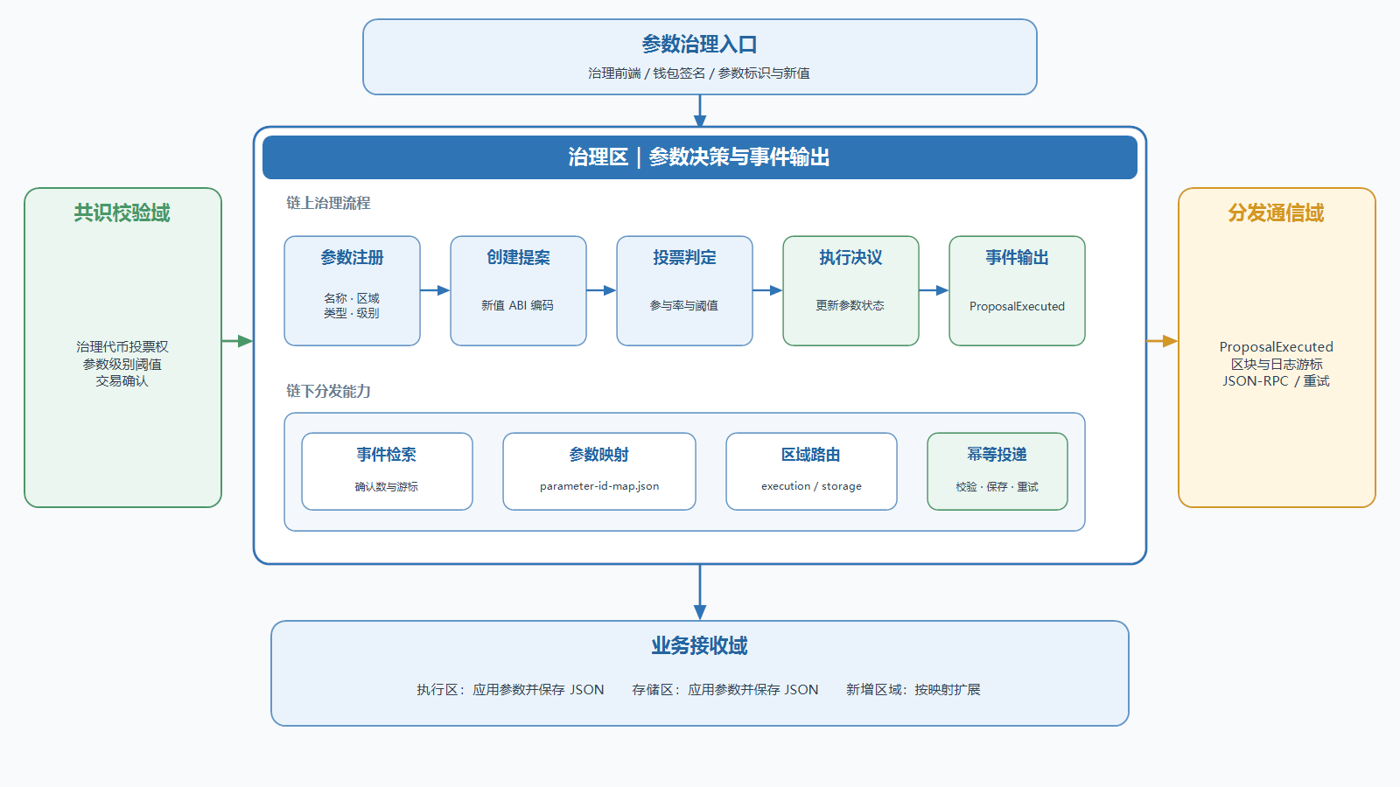

图 4 参数治理与跨区生效流程
（1）管理员登记参数名称、category、治理级别和 ABI 编码初始值，并在链下映射中配置 zone 与 valueType。
（2）持有治理代币的提案人提交 parameterId、新值和描述；合约确定投票开始、结束时间及通过阈值。
（3）投票人在 Active 窗口内投票，合约记录地址、方向和当时余额，禁止同地址重复投票。
（4）投票结束后，任何地址可以执行 Succeeded 提案；ParameterRegistry 更新 currentValue 并发出旧值与新值事件。
（5）链下执行器按游标检索事件，读取参数映射，解码值并构造包含链上定位信息的 payload。
（6）目标区域校验请求并原子保存 JSON；重复请求返回 duplicate，持久化失败返回错误。
（7）目标区域在 effectiveHeight 或约定条件满足时应用参数，记录 applied 或 failed，失败时保留原参数。

合约升级
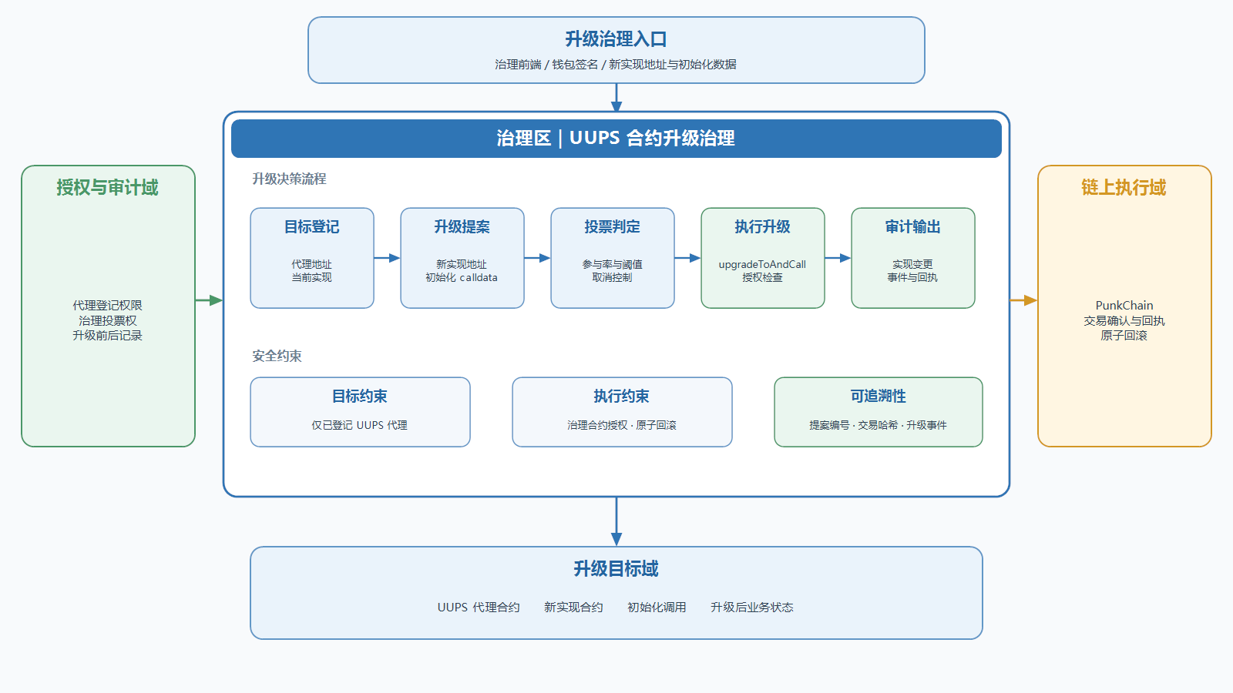

图 5 UUPS 合约升级治理流程
代理登记阶段记录当前实现、合约级别和类别。提案人提交新实现地址、可选初始化 callData 和升级说明。投票通过后调用 executeUpgrade，治理合约先标记执行并更新记录，再调用代理 upgradeToAndCall；如果代理拒绝授权、实现不兼容或初始化回退，整个交易回滚，记录仍保持旧实现。
生产升级应在提案创建前生成实现制品哈希、编译器版本、存储布局差异和测试报告；投票通过后进入时间锁；执行完成后验证代理 implementation slot、关键只读接口和状态不变量。回滚不能依赖直接修改代理，应通过预先审查的回滚实现或新的治理提案完成。

国库资金流与拨付
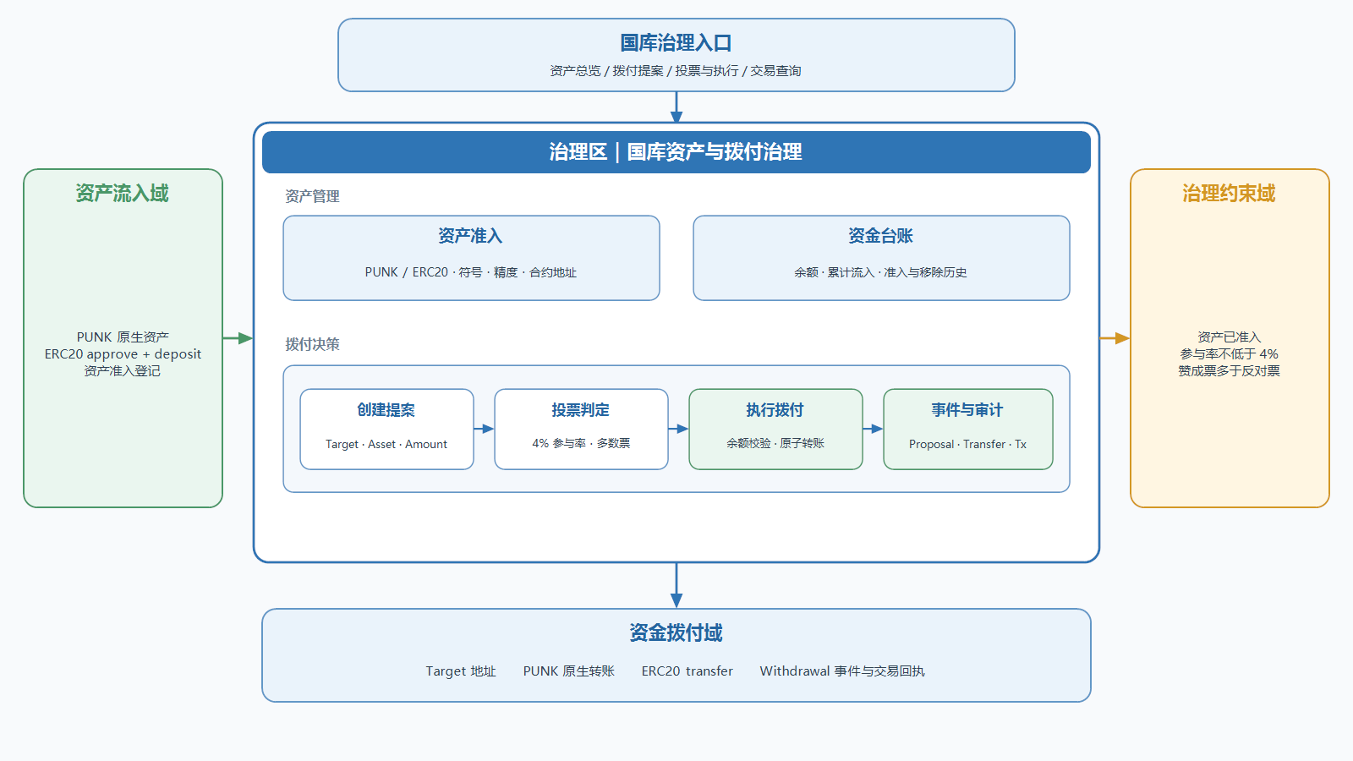

图 6 国库资产与拨付治理流程
资产管理员先准入 ERC20，PUNK 在部署时自动准入。任何地址可以向国库存入准入资产，资金流入立即形成事件和累计统计。持币提案人创建拨付提案，Target 为最终接收地址。投票结束后，合约要求参与票达到治理代币总量 4%，且赞成票多于反对票。
执行拨付时重新检查资产仍然准入、余额足够、提案未执行且未取消。原生币通过 call 转出，ERC20 通过 transfer 转出；失败时整笔交易回滚。国库页面通过资产统计和 Deposit、NativeDeposit、Withdraw 事件形成余额、资金趋势和交易历史。

提案取消和失败处理
参数提案和升级提案允许提案人在投票结束前取消；国库提案要求在 endTime 之前取消。取消后不能继续投票或执行。Defeated 提案保持历史记录，不修改目标状态。Succeeded 提案执行失败时不转为 Executed，调用方可以在修复外部条件后重试，但不能改变原提案参数。

链下执行
执行器按事件顺序逐条发送。单个事件配置多个 URL 时，前面的目标可能已保存，后面的目标可能失败；下一轮会重发整个事件。接收端以 eventKey 去重，所有目标成功后发送端推进游标。进程重启时从 JSON 游标恢复，同一区块从 lastProcessedLogIndex 后继续，避免固定从 0 扫描或漏掉同区块后续日志。

查询与审计
审计人员从提案类型和编号进入详情，核对提案人、目标对象、描述、投票窗口、票数与状态，再通过执行交易定位事件。参数治理继续关联区域接收记录与应用结果；升级治理关联代理旧实现和新实现；国库治理关联 Withdraw 事件和资产统计。该链路应支持按 proposalId、parameterId、proxy、token、txHash 和 eventKey 交叉查询。

数据与接口设计

链上核心数据
（1）ParameterInfo 保存 name、level、category、isRegistered 和 currentValue，以 bytes32 类型的 parameterId 作为唯一标识。
（2）ParameterProposal 保存 proposer、parameterId、newValue、description、投票时间、票数和终态标记。系统级唯一标识由 ParameterRegistry 地址与 proposalId 共同组成。
（3）UpgradeableContractInfo 保存 proxy、name、level、category、currentImplementation 和 registeredBy，以代理地址作为唯一标识。
（4）UpgradeProposal 保存 proxy、oldImplementation、newImplementation、callData、投票时间和票数。系统级唯一标识由 UpgradeGovernance 地址与 proposalId 共同组成。
（5）AssetInfo 保存 isAdmitted、symbol、decimals、totalDeposited 和 totalWithdrawn，以 token 地址作为唯一标识，其中 PUNK 使用固定占位地址。
（6）Treasury Proposal 保存 token、target、amount、description、投票时间、票数和终态标记。系统级唯一标识由 Treasury 地址与 proposalId 共同组成。

关键事件
（1）参数治理通过 ParameterRegistered 和 ParameterLevelUpdated 记录参数目录及分级变化，通过 ParameterProposalCreated 和 ProposalExecuted 建立提案索引、保存旧值与新值并触发跨区分发。
（2）合约升级治理通过 UpgradeableContractRegistered 和 UpgradeProposalCreated 建立代理目录与升级提案索引，通过 UpgradeExecuted 记录代理版本变化及 callData。
（3）国库通过 AssetAdmitted 和 AssetRemoved 记录资产准入历史，通过 Deposit、NativeDeposit 和 Withdraw 记录资金来源、对手方、金额及原因。
（4）三类治理均使用 VoteCast 记录投票明细，并使用 ProposalCanceled 记录提案取消事实。

参数标识与值编码
parameterId 采用 keccak256(abi.encodePacked(name, category)) 生成。category 当前用于表达 execution、storage 等区域或类别，链下映射把 parameterId 关联到 parameterName、zone 和 valueType。整数使用 ABI 32 字节编码；字符串为动态 ABI 编码；地址、布尔值和 bytes32 按对应 Solidity 类型编码。
（1）uint256 和 int256 的 decoded 值使用十进制字符串，不能转为 JavaScript Number，以免数值超过 2^53-1 后丢失精度。
（2）bool 的 decoded 值使用 boolean，接收端需要重新解码 rawHex 并确认结果一致。
（3）address 使用 0x 地址字符串，接收端校验 20 字节长度并采用统一大小写策略。
（4）bytes32 使用固定 32 字节的 0x 十六进制字符串。
（5）string 按 UTF-8 字符串处理，接收端使用 ABI 动态类型解码并限制内容长度。
（6）bytes 使用 0x 十六进制字符串，作为未知类型或自定义类型的权威原值保存。

跨区参数更新接口
默认 JSON-RPC 方法为 governance_applyParameterUpdate，payload 位于 params[0]。区域接收端必须校验 jsonrpc、method、chainId、zone、parameterId 白名单、valueType、哈希格式和 ABI 解码一致性。当前发送 payload 不包含 ParameterRegistry 地址或签名，因此接收端对来源的信任依赖受控网络与治理区执行器。
（1）proposalId 使用 string 表示链上提案编号，避免不同语言处理大整数时发生精度损失。
（2）parameterId 和 parameterName 均使用 string，分别表示参数稳定标识和可读名称。
（3）zone 和 valueType 使用 string，分别表示目标区域和 ABI 值类型。
（4）oldValue 和 newValue 使用 object，同时包含 rawHex 与 decoded。
（5）chainId、blockNumber 和 logIndex 使用 number，用于确定来源链和事件位置。
（6）blockHash 和 txHash 使用 string，用于定位区块与执行交易。
（7）executedAt 使用 ISO 8601 string，表示链上区块时间。
（8）effectiveHeight 使用 number，表示建议生效高度；当前执行器按事件区块高度加 100000 计算。

区域JSON持久化
区域接收端使用 governance-parameter-updates.json 保存治理结果。文件包含 schemaVersion、zone、updatedAt 和以 eventKey 为键的 records。每条记录保存 payloadHash、接收状态、应用状态、接收时间、应用时间和完整 payload。eventKey 定义为 chainId:txHash:logIndex，不使用 proposalId 单独去重。
写入过程在单进程队列中串行完成：读取并校验当前文件，检查 eventKey，写入同目录临时文件，刷新磁盘，保留最近有效备份，再原子替换正式文件。文件解析失败时停止接收并告警，不能自动创建空文件覆盖历史。相同 eventKey 且内容一致返回 duplicate；内容不一致返回冲突错误。

状态语义
（1）链上提案使用 Pending、Active、Succeeded、Defeated、Executed 和 Canceled，表示治理合约对提案生命周期的判定。
（2）区域接收使用 stored、duplicate 和 rejected，表示治理结果是否通过校验并可靠写入。
（3）区域应用使用 pending、applied、failed 和 superseded，表示治理结果是否已经进入目标区域运行配置。
（4）升级目标使用 old implementation 和 new implementation，表示代理当前代码版本及目标代码版本。
（5）国库资产使用 admitted 和 removed，表示资产是否允许新的存入或拨付。

游标与幂等
链下执行器游标由 lastProcessedBlock 和 lastProcessedLogIndex 组成。同一区块可能有多条事件，只有区块高度不足以避免重复；发生部分目标成功、部分目标失败时，重试会再次发送给已成功目标，因此接收端幂等不可省略。DRY_RUN 不更新正式游标，FROM_BLOCK_OVERRIDE 只用于明确的回放或联调。

安全

投票安全
当前投票权按投票时余额计算，没有快照和代币锁定。攻击者可能转移同一批治理代币到多个地址重复投票。生产治理需要基于历史 checkpoint 的 getPastVotes 或等价快照机制，并为高风险提案增加提案门槛、法定人数、投票延迟和执行时间锁。投票结果计算必须处理零参与票、舍入和总供应量变化。

提案完整性与重放防护
提案内容在创建后不可修改，执行函数从合约存储读取目标和参数。跨区结果使用 chainId、txHash 和 logIndex 去重，避免网络重试造成重复应用。生产 payload 应增加 registryAddress、协议版本、签名或可验证事件证明，防止攻击者在受控网络外构造看似合法的治理结果。

合约升级安全
UUPS 升级同时受治理合约和代理 _authorizeUpgrade 约束。治理侧需要验证代理登记真实性和新实现代码，工程侧需要验证存储布局、初始化函数、访问控制、可回滚性与跨平台确定性。升级提案的 callData 属于高风险输入，应在界面中解码展示，并纳入静态分析和人工审查。

国库安全
国库执行前检查资产准入、余额、法定人数和多数票，执行标记在外部转账前写入并由交易原子性保护。生产化还应使用安全 ERC20 封装处理无返回值代币，增加重入保护、单笔与周期限额、Target 风险提示、异常资产隔离和大额拨付时间锁。资产移除不能使历史余额失去查询和处置路径。

链下执行器安全
执行器只接受参数映射中已知 parameterId，未知参数阻断游标推进，避免静默丢弃治理事件。区域 URL、方法名和状态文件路径通过环境变量配置。生产环境必须隔离密钥与配置、限制出站目标、保护游标文件、记录结构化日志并为连续失败告警。FROM_BLOCK_OVERRIDE 不能作为常驻生产配置。

主要威胁与控制
（1）同一治理代币重复投票。当前控制只能阻止同一地址对同一提案重复投票，生产化阶段需要增加投票权快照或锁定，并支持受控委托治理。
（2）低参与率通过高风险提案。当前以分级赞成比例控制，生产化阶段需要为参数治理和升级治理增加法定人数及执行时间锁。
（3）恶意或不兼容升级。当前依靠代理授权和交易原子回滚，生产化阶段增加代码哈希、存储布局审查和可验证回滚实现。
（4）错误国库拨付。当前校验余额、资产准入、4% 法定人数和多数票，生产化阶段增加拨付限额、Target 风险检查、大额时间锁和重入保护。
（5）伪造跨区结果。当前依靠受控网络和参数白名单，生产化阶段增加 TLS、请求签名、registryAddress 和链上事件证明。
（6）重复或乱序投递。当前使用发送游标和 eventKey 幂等，生产化阶段增加同参数版本序号和链重组回退策略。
（7）JSON 文件损坏。当前使用临时文件、原子替换和备份，生产化阶段增加定期校验、异地备份和恢复演练，并在恢复前校验备份哈希、生成时间和对应游标。

可观测性与告警
（1）链上指标：按类型统计提案数、状态分布、投票参与率、执行延迟和取消率。
（2）分发指标：最新链高度、游标高度、待处理事件数、各 zone 成功率、重试次数和连续失败时长。
（3）国库指标：各资产余额、累计存入与支出、异常大额拨付、已移除但仍有余额的资产。
（4）升级指标：已登记代理、当前实现、待执行升级、执行失败和实现版本变化。
（5）区域指标：stored、duplicate、rejected、pending、applied、failed 数量及超过生效高度未应用记录。

部署

部署组成
（1）治理代币部署在 PunkChain，为提案资格、投票权和国库法定人数提供计算基数。
（2）ParameterRegistry 部署在 PunkChain，负责参数目录、参数提案、投票、执行和事件输出。
（3）UpgradeGovernance 部署在 PunkChain，负责代理登记、升级提案、投票和 UUPS 执行。
（4）Treasury 部署在 PunkChain，负责资产准入、资金托管、拨付治理和资金事件。
（5）治理前端作为 Web 服务运行，负责钱包接入、提案创建、投票执行、查询和国库看板。
（6）链下参数执行器运行在治理区受控节点，负责事件检索、参数解码、区域路由、重试和游标维护。
（7）区域接收端运行在各业务区，负责 JSON-RPC 接收、校验、JSON 保存和应用状态管理。

配置边界
PunkChain 网络、治理合约地址、起始区块、确认数、轮询间隔、各 zone RPC URL、方法名、参数映射和执行器状态路径属于部署配置。合约地址和 chainId 必须按环境隔离，测试账户与私钥不得写入概要设计或前端源码。参数映射更新需要代码审查，并与链上 ParameterRegistered 事件和目标区域白名单同时发布。

